Sistema de gestión de libros de una biblioteca

Integrantes del grupo:

* Fernández Huerta Miguel: UO287577
* Fernández García Néstor: UO285412

**Índice**

1.Dominio de la aplicación. 3

2.Representación gráfica de la instancia de la BBDD. 4

3.Código de creación del grafo. 5

4.Consultas sobre la instancia de distintos niveles de dificultad. 6

## **1.Dominio de la aplicación.**

El dominio de la aplicación se basa en una red de bibliotecas en las que además de prestar libros a la gente, se organizan eventos culturales.

El modelo contará con:

* Los nodos:

Biblioteca

Libro

Usuario

Evento

* Las relaciones:

TIENE (Biblioteca -> Libro)

ES_PRESTADO (Libro -> Usuario)

ASISTE (Usuario -> Evento)

ORGANIZA (Biblioteca -> Evento)

Gráfico del esquema conceptual:

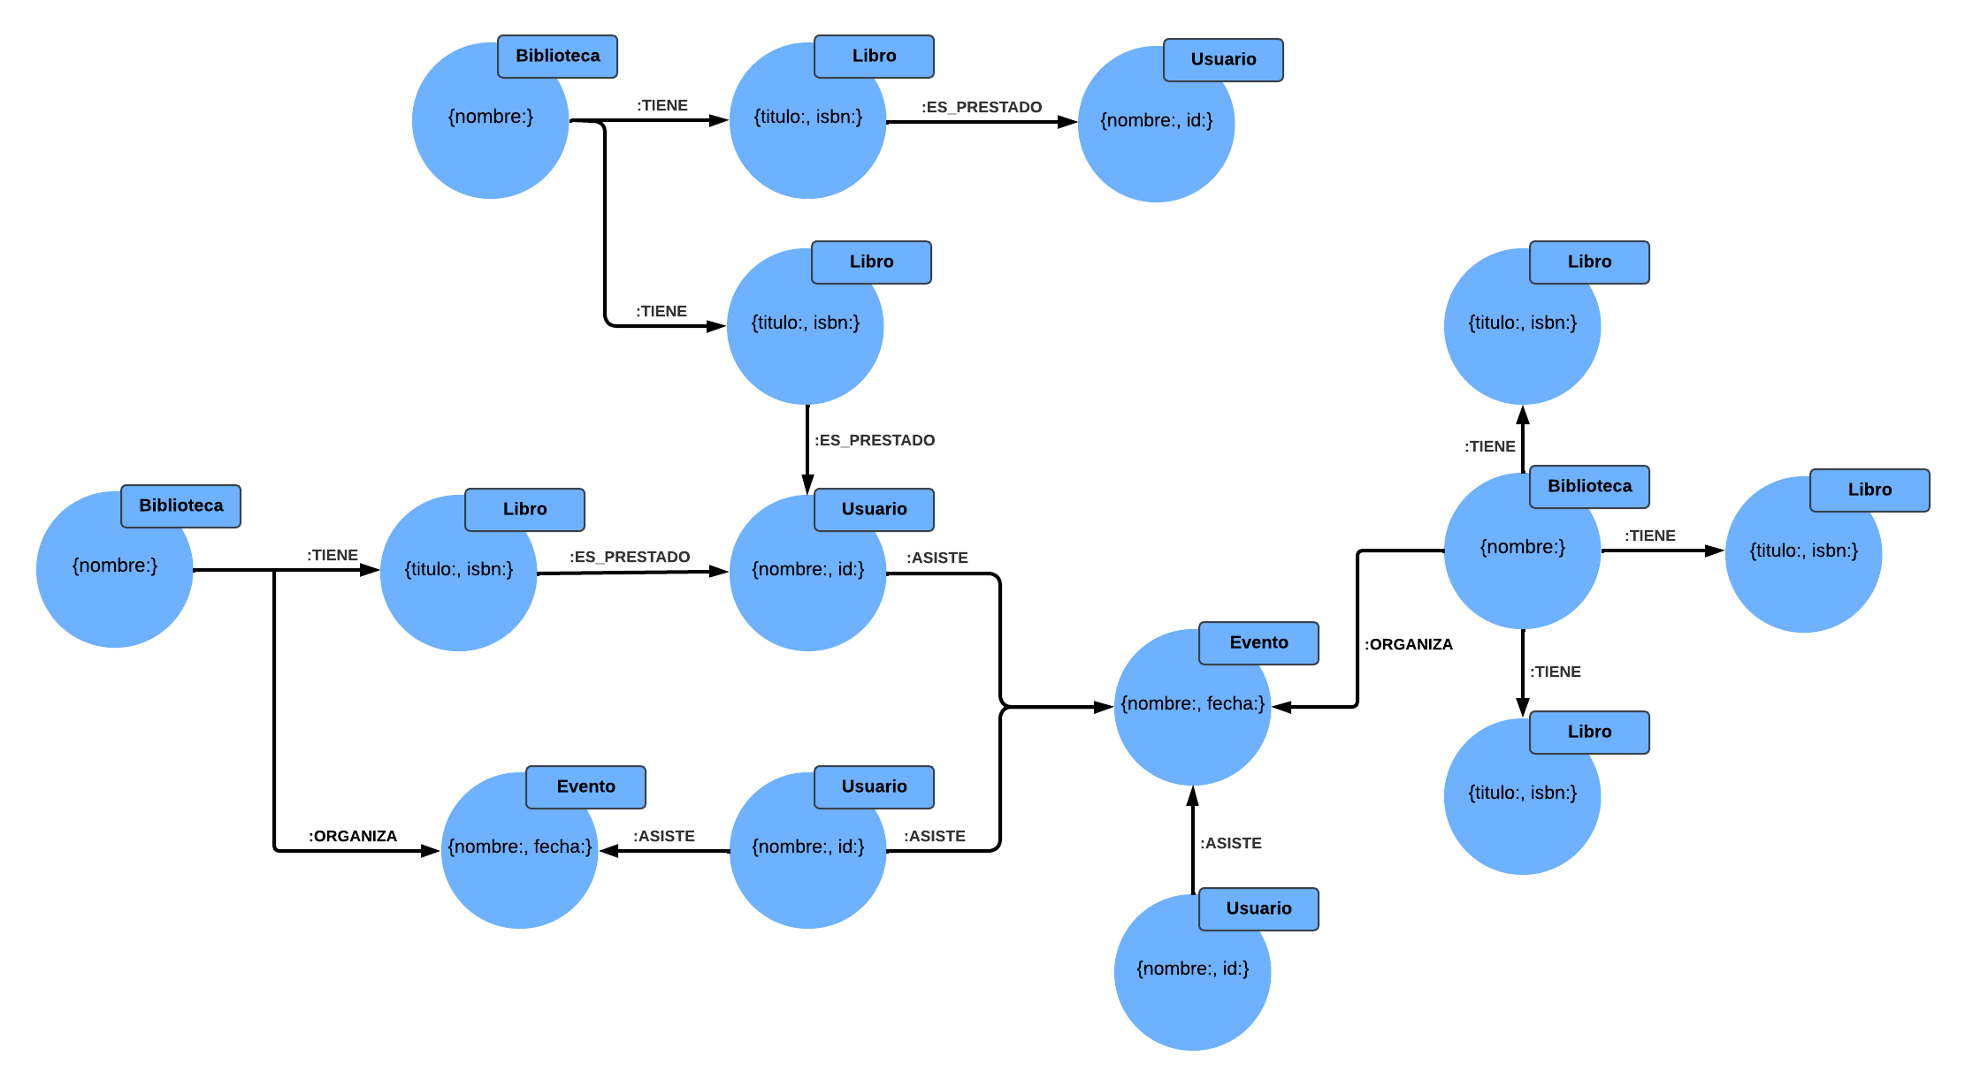

## **2.Representación gráfica de la instancia de la BBDD.**

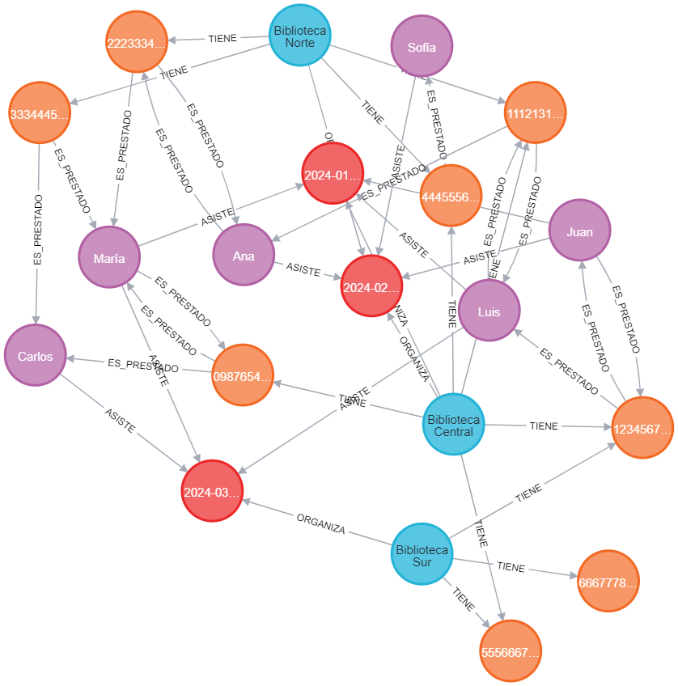

Significado de los nodos:

* Nodo Biblioteca:

Representa una entidad que presta libros a usuarios y organiza eventos culturales a los que pueden asistir cualquier usuario tenga o no un libro prestado por la biblioteca.

* Nodo Libro:

Representa un libro de una biblioteca que puede estar siendo prestado a un usuario o no.

* Nodo Usuario:

Representa una persona que puede tener prestado un libro o varios de la misma o de distintas bibliotecas, también puede asistir a cualquier evento organizado por cualquier biblioteca tenga o no prestado un libro de la biblioteca que organiza el evento.

* Nodo Evento:

Representa un evento organizado por una biblioteca al que pueden asistir cualquier usuario tenga o no un libro prestado por la misma biblioteca que lo organiza.

Significado de las relaciones:

* Relación TIENE (Biblioteca -> Libro):

Representa la relación entre una biblioteca y un libro que forma parte de su colección.

* Relación ES_PRESTADO (Libro -> Usuario):

Representa la relación entre un libro que la biblioteca le presta a un usuario.

* Relación ASISTE (Usuario -> Evento):

Representa la asistencia de un usuario cualquiera a un evento cultural organizado por una biblioteca.

* Relación ORGANIZA (Biblioteca -> Evento):

Representa la relación entre una biblioteca y un evento cultural que organiza.

## **3.Código de creación del grafo.**

// Crear nodos de Bibliotecas

CREATE (:Biblioteca {nombre: "Biblioteca Central"});

CREATE (:Biblioteca {nombre: "Biblioteca Norte"});

CREATE (:Biblioteca {nombre: "Biblioteca Sur"});

// Crear nodos de Libros

CREATE (:Libro {titulo: "Don Quijote", isbn: "1234567890"});

CREATE (:Libro {titulo: "Cien años de soledad", isbn: "0987654321"});

CREATE (:Libro {titulo: "La Odisea", isbn: "1112131415"});

CREATE (:Libro {titulo: "El Principito", isbn: "2223334445"});

CREATE (:Libro {titulo: "1984", isbn: "3334445556"});

CREATE (:Libro {titulo: "Fahrenheit 451", isbn: "4445556667"});

CREATE (:Libro {titulo: "Matar a un ruiseñor", isbn: "5556667778"});

CREATE (:Libro {titulo: "El señor de los anillos", isbn: "6667778889"});

// Crear nodos de Usuarios

CREATE (:Usuario {nombre: "Juan", id: 1});

CREATE (:Usuario {nombre: "María", id: 2});

CREATE (:Usuario {nombre: "Luis", id: 3});

CREATE (:Usuario {nombre: "Ana", id: 4});

CREATE (:Usuario {nombre: "Carlos", id: 5});

CREATE (:Usuario {nombre: "Sofía", id: 6});

// Crear nodos de Eventos

CREATE (:Evento {nombre: "Lectura de poesía", fecha: "2024-01-15"});

CREATE (:Evento {nombre: "Taller de escritura", fecha: "2024-02-20"});

CREATE (:Evento {nombre: "Cine debate", fecha: "2024-03-10"});

// Relaciones TIENE (Biblioteca -> Libro)

MATCH (b:Biblioteca {nombre: "Biblioteca Central"}), (l:Libro)

WHERE l.titulo IN ["Don Quijote", "Cien años de soledad", "La Odisea"]

CREATE (b)-[:TIENE]->(l);

MATCH (b:Biblioteca {nombre: "Biblioteca Norte"}), (l:Libro)

WHERE l.titulo IN ["El Principito", "1984", "Fahrenheit 451"]

CREATE (b)-[:TIENE]->(l);

MATCH (b:Biblioteca {nombre: "Biblioteca Sur"}), (l:Libro)

WHERE l.titulo IN ["Matar a un ruiseñor", "El señor de los anillos"]

CREATE (b)-[:TIENE]->(l);

MATCH (b:Biblioteca {nombre: "Biblioteca Sur"}), (l:Libro {titulo: "Don Quijote"})

CREATE (b)-[:TIENE]->(l);

MATCH (b:Biblioteca {nombre: "Biblioteca Central"}), (l:Libro {titulo: "Fahrenheit 451"})

CREATE (b)-[:TIENE]->(l);

MATCH (b:Biblioteca {nombre: "Biblioteca Central"}), (l:Libro {titulo: "Matar a un ruiseñor"}) CREATE (b)-[:TIENE]->(l);

MATCH (b:Biblioteca {nombre: "Biblioteca Norte"}), (l:Libro {titulo: "La Odisea"}) CREATE (b)-[:TIENE]->(l);

// Relaciones ES_PRESTADO (Libro -> Usuario)

MATCH (l:Libro {titulo: "Don Quijote"}), (u:Usuario {nombre: "Juan"})

CREATE (l)-[:ES_PRESTADO]->(u);

MATCH (l:Libro {titulo: "Cien años de soledad"}), (u:Usuario {nombre: "María"})

CREATE (l)-[:ES_PRESTADO]->(u);

MATCH (l:Libro {titulo: "La Odisea"}), (u:Usuario {nombre: "Luis"})

CREATE (l)-[:ES_PRESTADO]->(u);

MATCH (l:Libro {titulo: "El Principito"}), (u:Usuario {nombre: "Ana"})

CREATE (l)-[:ES_PRESTADO]->(u);

MATCH (l:Libro {titulo: "1984"}), (u:Usuario {nombre: "Carlos"})

CREATE (l)-[:ES_PRESTADO]->(u);

MATCH (l:Libro {titulo: "Fahrenheit 451"}), (u:Usuario {nombre: "Sofía"})

CREATE (l)-[:ES_PRESTADO]->(u);

MATCH (l:Libro {titulo: "Don Quijote"}), (u:Usuario {nombre: "Luis"})

CREATE (l)-[:ES_PRESTADO]->(u);

MATCH (l:Libro {titulo: "Cien años de soledad"}), (u:Usuario {nombre: "Carlos"})

CREATE (l)-[:ES_PRESTADO]->(u);

MATCH (l:Libro {titulo: "1984"}), (u:Usuario {nombre: "María"})

CREATE (l)-[:ES_PRESTADO]->(u);

MATCH (l:Libro {titulo: "El Principito"}), (u:Usuario {nombre: "María"}) CREATE (l)-[:ES_PRESTADO]->(u);

MATCH (l:Libro {titulo: "La Odisea"}), (u:Usuario {nombre: "Ana"}) CREATE (l)-[:ES_PRESTADO]->(u);

// Relaciones ORGANIZA (Biblioteca -> Evento)

MATCH (b:Biblioteca {nombre: "Biblioteca Central"}), (e:Evento {nombre: "Lectura de poesía"})

CREATE (b)-[:ORGANIZA]->(e);

MATCH (b:Biblioteca {nombre: "Biblioteca Norte"}), (e:Evento {nombre: "Taller de escritura"})

CREATE (b)-[:ORGANIZA]->(e);

MATCH (b:Biblioteca {nombre: "Biblioteca Sur"}), (e:Evento {nombre: "Cine debate"})

CREATE (b)-[:ORGANIZA]->(e);

MATCH (b:Biblioteca {nombre: "Biblioteca Central"}), (e:Evento {nombre: "Taller de escritura"}) CREATE (b)-[:ORGANIZA]->(e);

MATCH (b:Biblioteca {nombre: "Biblioteca Norte"}), (e:Evento {nombre: "Cine debate"}) CREATE (b)-[:ORGANIZA]->(e);

// Relaciones ASISTE (Usuario -> Evento)

MATCH (u:Usuario {nombre: "Juan"}), (e:Evento {nombre: "Lectura de poesía"})

CREATE (u)-[:ASISTE]->(e);

MATCH (u:Usuario {nombre: "Luis"}), (e:Evento {nombre: "Lectura de poesía"})

CREATE (u)-[:ASISTE]->(e);

MATCH (u:Usuario {nombre: "Ana"}), (e:Evento {nombre: "Taller de escritura"})

CREATE (u)-[:ASISTE]->(e);

MATCH (u:Usuario {nombre: "Sofía"}), (e:Evento {nombre: "Taller de escritura"})

CREATE (u)-[:ASISTE]->(e);

MATCH (u:Usuario {nombre: "Carlos"}), (e:Evento {nombre: "Cine debate"})

CREATE (u)-[:ASISTE]->(e);

MATCH (u:Usuario {nombre: "María"}), (e:Evento {nombre: "Cine debate"})

CREATE (u)-[:ASISTE]->(e);

MATCH (u:Usuario {nombre: "Carlos"}), (e:Evento {nombre: "Lectura de poesía"}) CREATE (u)-[:ASISTE]->(e);

// Relacionar usuarios con libros

MATCH (u:Usuario {nombre: "Juan"}), (l:Libro {titulo: "Don Quijote"})

CREATE (u)-[:ES_PRESTADO]->(l);

MATCH (u:Usuario {nombre: "María"}), (l:Libro {titulo: "Cien años de soledad"})

CREATE (u)-[:ES_PRESTADO]->(l);

MATCH (u:Usuario {nombre: "Luis"}), (l:Libro {titulo: "La Odisea"})

CREATE (u)-[:ES_PRESTADO]->(l);

MATCH (u:Usuario {nombre: "Ana"}), (l:Libro {titulo: "El Principito"})

CREATE (u)-[:ES_PRESTADO]->(l);

MATCH (u:Usuario {nombre: "Juan"}), (e:Evento {nombre: "Taller de escritura"})

CREATE (u)-[:ASISTE]->(e);

MATCH (u:Usuario {nombre: "María"}), (e:Evento {nombre: "Lectura de poesía"})

CREATE (u)-[:ASISTE]->(e);

MATCH (u:Usuario {nombre: "Luis"}), (e:Evento {nombre: "Cine debate"})

CREATE (u)-[:ASISTE]->(e);

## 

## **4.Consultas sobre la instancia de distintos niveles de dificultad.**

1. Consultas elementales.

* Consulta 1:
* Objetivo de la consulta:

Listar todos los libros con su ISBN

* Sentencia(s) de la consulta en Cypher:  
  MATCH (l:Libro)

RETURN l.titulo AS Título, l.isbn AS ISBN

* Resultado de ejecución en texto:

Título ISBN

"Don Quijote" "1234567890"

"Cien años de soledad" "0987654321"

"La Odisea" "1112131415"

"El Principito" "2223334445"

"1984" "3334445556"

"Fahrenheit 451" "4445556667"

"Matar a un ruiseñor" "5556667778"

"El señor de los anillos" "6667778889"

* Consulta 2:
* Objetivo de la consulta:

Buscar los nombres de todos los usuarios que han asistido al evento titulado "Lectura de poesía".

* Sentencia(s) de la consulta en Cypher:

MATCH (u:Usuario)-[:ASISTE]->(e:Evento {nombre: "Lectura de poesía"})

RETURN u.nombre AS Usuario

* Resultado de ejecución en texto:

Usuario

"Maria"

"Luis"

"Juan"

1. Consultas intermedias.

* Consulta 1:
* Objetivo de la consulta:

Busca el nombre de las bibliotecas y los libros que tienen en su colección junto con el número de libros que la biblioteca tiene en su colección ordenando los resultados en orden descendente.

* Sentencia(s) de la consulta en Cypher:

MATCH (b:Biblioteca)-[:TIENE]->(l:Libro)

RETURN b.nombre AS Biblioteca, COUNT(l) AS TotalLibros

ORDER BY TotalLibros DESC

* Resultado de ejecución en texto:

Biblioteca TotalLibros

"Biblioteca Central" 5

"Biblioteca Norte" 4

"Biblioteca Sur" 3

* Consulta 2:
* Objetivo de la consulta:

Busca el nombre de cada biblioteca que tiene organizado un evento, el evento organizado y el número de asistentes únicos a cada evento.

* Sentencia(s) de la consulta en Cypher:

MATCH (b:Biblioteca)-[:ORGANIZA]->(e:Evento)<-[:ASISTE]-(u:Usuario)

RETURN b.nombre AS Biblioteca,

e.nombre AS Evento,

COUNT(DISTINCT u) AS CantidadAsistentes

ORDER BY CantidadAsistentes DESC

* Resultado de ejecución en texto:

Biblioteca Evento CantidadAsistentes

"Biblioteca Central" "Lectura de poesía" 3

"Biblioteca Norte" "Taller de escritura" 3

"Biblioteca Sur" "Cine debate" 3

"Biblioteca Central" "Taller de escritura" 3

1. Consultas avanzadas.

* Consulta 1:
* Objetivo de la consulta:

Busca el nombre de cada biblioteca, los eventos que organiza, los usuarios relacionados y los libros vinculados.

* Sentencia(s) de la consulta en Cypher:

MATCH p = (b:Biblioteca)-[:ORGANIZA]->(e:Evento)

<-[:ASISTE]-(u:Usuario)

-[:ES_PRESTADO]->(l:Libro)

<-[:TIENE]-(b)

RETURN p

* Resultado de ejecución en texto:

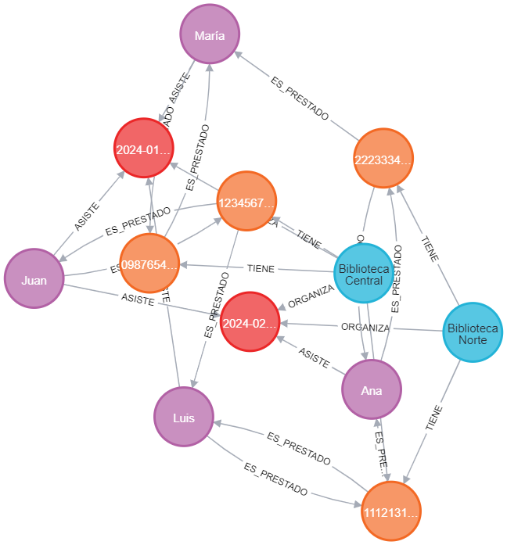

* Consulta 2:
* Objetivo de la consulta:

Busca los nombres de los usuarios que están conectados, directa o indirectamente (hasta tres niveles), con el evento *"Cine debate"* a través de libros, bibliotecas u otros usuarios.

* Sentencia(s) de la consulta en Cypher:

MATCH (u:Usuario)-[:ES_PRESTADO|ASISTE*..3]-(n)-[:ORGANIZA|TIENE|ASISTE*..3]-(e:Evento {nombre: "Cine debate"}) WHERE (n:Libro OR n:Biblioteca OR n:Usuario) u.nombre AS UsuarioRelacionadoCineDebate

* Resultado de ejecución en texto:

UsuarioRelacionadoCineDebate

"Juan"

"Luis"

"María"

"Ana"

"Sofía"

"Carlos"